|  |
| --- |
|  |
| МИНОБРНАУКИ РОССИИ |
| Федеральное государственное бюджетное образовательное учреждение высшего образования  **«МИРЭА  Российский технологический университет»**  **РТУ МИРЭА** |
| Институт комплексной безопасности и специального приборостроения |
| Кафедра «Цифровые технологии обработки данных» |

ОТЧЕТ

по практической работе

# «Практическая работа №5. СУБД «Семейство столбцов» Apache Cassandra» по дисциплине «Нереляционные системы управления базами данных»

|  |  |  |
| --- | --- | --- |
| Выполнил |  | Смирнов И.А.  *фамилия, имя, отчество* |
| 21Б0700 |  | БСБО-11-21 |
| шифр | группа |  |
| Проверил | к.т.н., доцент  *ученая степень, должность* | Ильин Д.Ю.  *фамилия, имя, отчество* |

**Москва 2023г.**

# Цель практической работы

Цель настоящей практической работы – научиться использовать СУБД

«семейство столбцов» Apache Cassandra.

# Задачи практической работы

Для достижения поставленной цели необходимо решить следующие задачи:

1. Спроектировать программное обеспечение и отразить в результирующих схемах применение Apache Cassandra.
2. В рамках проектирования программного обеспечения записать запросы пользователей и их последовательность при применении системы.
3. Спроектировать ER-диаграмму базы данных в нотации Чена.
4. Спроектировать логическую и физическую схему базы данных в нотации Чеботко.
5. Установить Apache Cassandra и осуществить к ней ручной доступ через любое доступное программное обеспечение.
6. Разработать программное обеспечение, использующее Apache Cassandra для данных предметной области, определенной вариантом задания.
7. Протестировать программное обеспечение и продемонстрировать корректность его работы.
8. Подготовить ответы на контрольные вопросы.
9. Составить отчет о проведенной работе.

# Вариант: 2

нтернет-магазин

# Скриншоты, показывающие ход выполнения практической работы

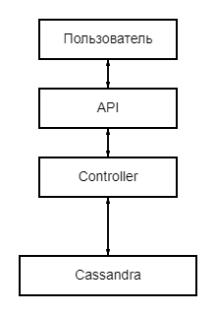

Рис.1 – Результирующая схема

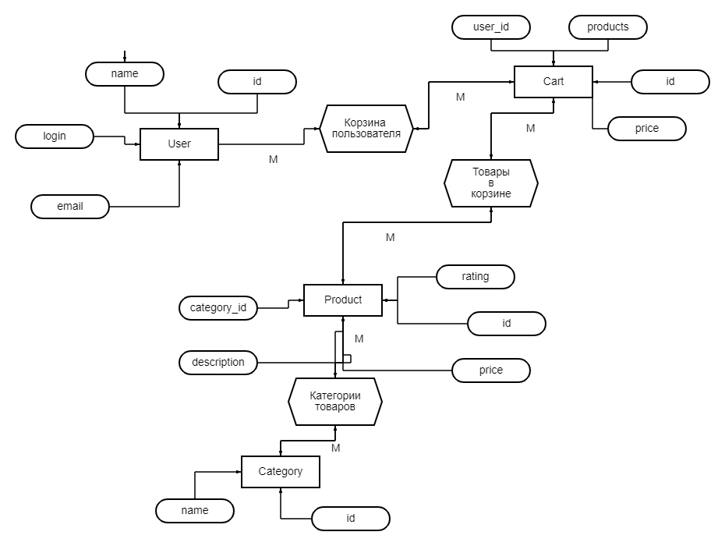

Рисунок 2 – ER-диаграмма базы данных в нотации Чена

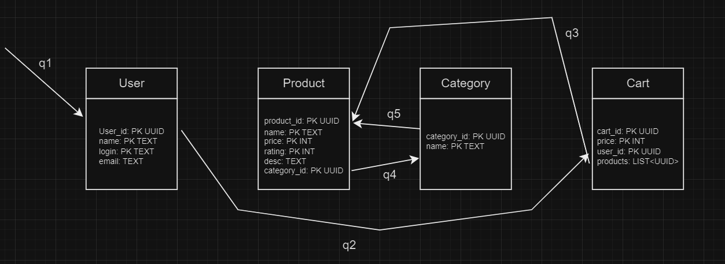

Рисунок 3 – Логическая схема базы данных в нотации Чеботко.

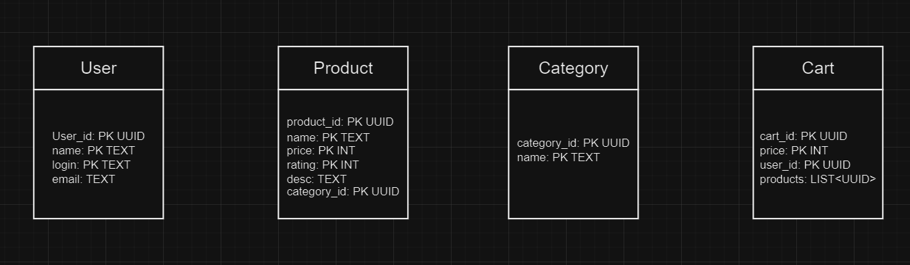

Рисунок 4 – Физическая схема базы данных в нотации Чеботко.

Для начала работы была создана сама БД, а также индексы для будущих запросов (листинг 1):

const createTableUser = `  
 CREATE TABLE IF NOT EXISTS eshop.user (  
 user_id UUID PRIMARY KEY,  
 name TEXT,  
 login TEXT,  
 email TEXT,  
);`;  
  
  
const createTableProduct = `  
 CREATE TABLE IF NOT EXISTS eshop.product (  
 product_id UUID PRIMARY KEY,  
 name TEXT,  
 price INT,  
 rating INT,  
 description TEXT,  
 category_id UUID  
);`;  
  
const createTableCategory = `  
 CREATE TABLE IF NOT EXISTS eshop.category (  
 category_id UUID PRIMARY KEY,  
 name TEXT  
);`;  
  
const createTableCart = `  
 CREATE TABLE IF NOT EXISTS eshop.cart (  
 cart_id UUID PRIMARY KEY,  
 price INT,  
 user_id UUID,  
 products SET<UUID>   
);`;

await client.execute('CREATE INDEX IF NOT EXISTS ON eshop.user (login)', [], {prepare: true});  
  
await client.execute('CREATE INDEX IF NOT EXISTS ON eshop.product (name)', [], {prepare: true});  
await client.execute('CREATE INDEX IF NOT EXISTS ON eshop.product (price)', [], {prepare: true});  
await client.execute('CREATE INDEX IF NOT EXISTS ON eshop.product (rating)', [], {prepare: true});  
await client.execute('CREATE INDEX IF NOT EXISTS ON eshop.product (category_id)', [], {prepare: true});  
  
await client.execute('CREATE INDEX IF NOT EXISTS ON eshop.category (name)', [], {prepare: true});  
  
await client.execute('CREATE INDEX IF NOT EXISTS ON eshop.cart (user_id)', [], {prepare: true});

Листинг 1 – создание таблиц и индексов.

Далее были написаны CRUD операции для товаров.

app.post('/products', async (req, res) => {  
 const {name, price, rating, description, category} = req.body;  
  
 if (!name || !price || !rating || !description || !category) {  
 return res.status(400).json({error: 'Invalid request. Please provide all product details.'});  
 }  
  
 try {  
 const productId = uuid.v4();  
  
 const categoryId = await getCategoryByName(category);  
  
 if (!categoryId) {  
 return res.status(400).json({error: 'Нет такой категории'});  
 }  
  
 const query = 'INSERT INTO eshop.product (product_id, name, price, rating, description, category_id) VALUES (?, ?, ?, ?, ?, ?)';  
 await client.execute(query, [productId, name, price, rating, description, categoryId], {prepare: true});  
  
 res.status(201).json({message: 'Product created successfully'});  
 } catch (error) {  
 *console*.error('Error creating product:', error);  
 res.status(500).json({error: 'Internal Server Error'});  
 }  
});

app.get('/products', async (req, res) => {  
 try {  
 const query = 'SELECT * FROM eshop.product';  
 const result = await client.execute(query, []);  
  
 const productsWithCategories = await *Promise*.all(  
 result.rows.map(async (product) => {  
 const categoryName = await getCategoryById(product.category_id);  
 return {...product, category: categoryName};  
 })  
 );  
  
 res.json(productsWithCategories);  
 } catch (error) {  
 *console*.error(error);  
 res.status(500).json({error: 'Ошибка сервера'});  
 }  
});

app.put('/products/:productId', async (req, res) => {  
 const productId = req.params.productId;  
 const {name, price, description, rating} = req.body;  
  
 try {  
 const query = 'UPDATE eshop.product SET name = ?, price = ?, description = ?, rating = ? WHERE product_id = ?';  
 await client.execute(query, [name, price, description, rating, productId], {prepare: true});  
 res.json({message: 'Продукт обновлён!'});  
 } catch (error) {  
 *console*.error(error);  
 res.status(500).json({error: 'Ошибка сервера'});  
 }  
});  
  
app.delete('/products/:productId', async (req, res) => {  
 const productId = req.params.productId;  
 try {  
 const query = 'DELETE FROM eshop.product WHERE product_id = ?';  
 await client.execute(query, [productId], {prepare: true});  
 res.json({message: 'Продукт удалён!'});  
 } catch (error) {  
 *console*.error(error);  
 res.status(500).json({error: 'Ошибка сервера'});  
 }  
});

Результат работы операций.

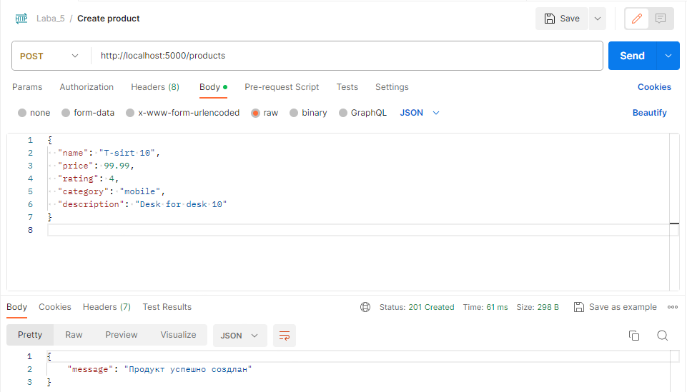

Рис. 5 - создание товара.

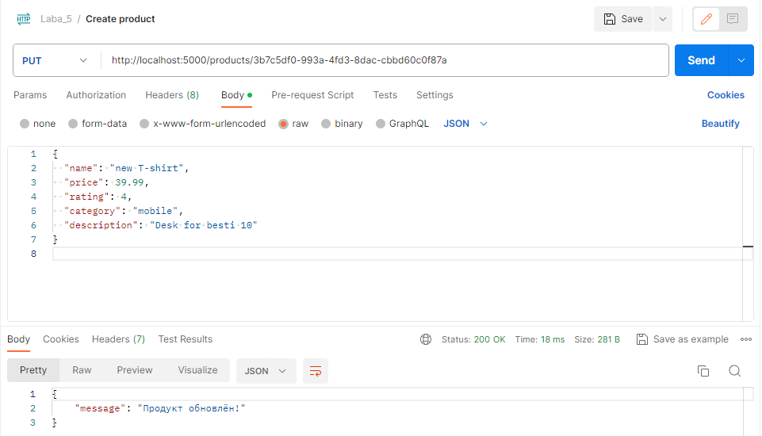

Рис. 6 – обновление товара.

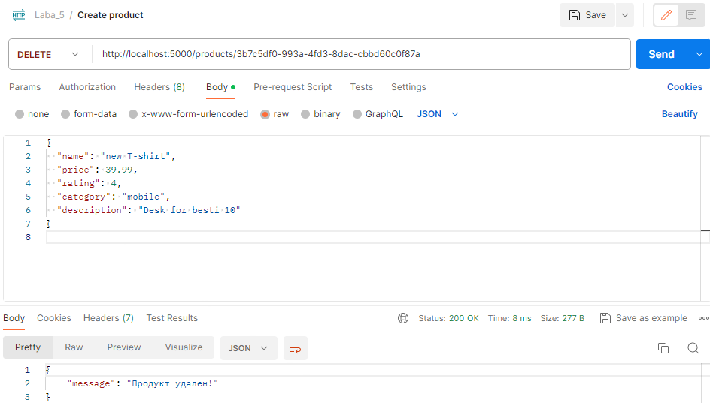

Рис. 7 – удаление товара.

Сформировал 5 пользовательских запросов.

* Пользователь заходит под своим логином.
* Пользователь переходит в свою корзину
* Пользователь выбирает продукт
* Пользователь переходит по категории товара, чтобы посмотреть остальные продукты данной категории
* Пользователь выбирает продукт на основе рейтинга

app.get('/users/by-login', async (req, res) => {  
 const login = req.query.login;  
  
 try {  
 const query = 'SELECT * FROM eshop.user WHERE login = ?';  
 const result = await client.execute(query, [login], {prepare: true});  
  
 res.json(result.rows);  
 } catch (error) {  
 *console*.error(error);  
 res.status(500).json({error: 'Ошибка сервера'});  
 }  
});

app.get('/cart/:user_id', async (req, res) => {  
 try {  
 const user_id = req.params.user_id;  
  
 const query = 'SELECT * FROM eshop.cart WHERE user_id = ?';  
 const result = await client.execute(query, [user_id], {prepare: true});  
  
 res.json(result.rows);  
 } catch (error) {  
 *console*.error(error);  
 res.status(500).json({error: 'Ошибка сервера'});  
 }  
});

app.get('/products/:productId', async (req, res) => {  
 const productId = req.params.productId;  
 try {  
 const query = 'SELECT * FROM eshop.product WHERE product_id = ?';  
 const result = await client.execute(query, [productId]);  
  
 if (result.rows.length > 0) {  
 const product = result.rows[0];  
 const categoryName = await getCategoryById(product.category_id);  
 *console*.log(categoryName);  
  
 res.json({product, categoryName});  
 } else {  
 res.status(404).json({error: 'Продукт не найден'});  
 }  
 } catch (error) {  
 *console*.error(error);  
 res.status(500).json({error: 'Ошибка сервера'});  
 }  
});

app.get('/by-category/:category_id', async (req, res) => {  
 const category_id = req.params.category_id;  
 try {  
 const query = 'SELECT * FROM eshop.product WHERE category_id = ?';  
 const result = await client.execute(query, [category_id], {prepare: true});  
  
 res.json(result.rows);  
 } catch (error) {  
 *console*.error(error);  
 res.status(500).json({error: 'Ошибка сервера'});  
 }  
});

app.get('/by-category-rating/:category_id', async (req, res) => {  
 const category_id = req.params.category_id;  
 const rating = req.query.rating;  
  
 try {  
 const query = 'SELECT * FROM eshop.product WHERE category_id = ? AND rating = ? ALLOW FILTERING';  
 const result = await client.execute(query, [category_id, rating], {prepare: true});  
  
 res.json(result.rows);  
 } catch (error) {  
 *console*.error(error);  
 res.status(500).json({error: 'Ошибка сервера'});  
 }  
});

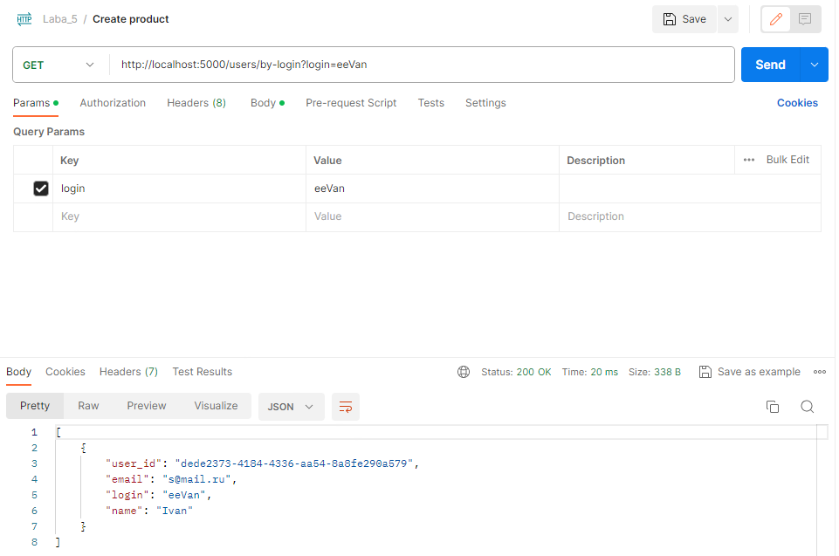

Рис. 8 – вход по логину.

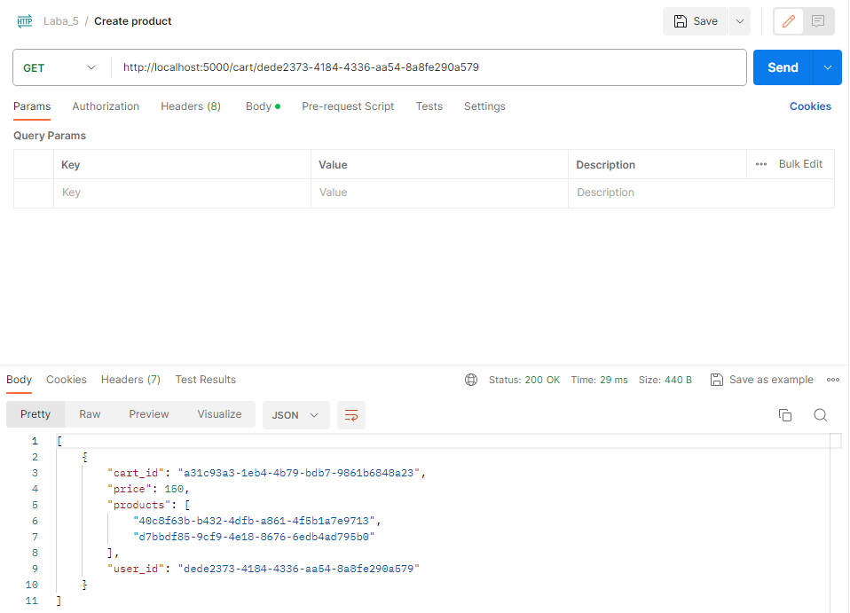

Рис. 9 - переход в корзину пользователя.

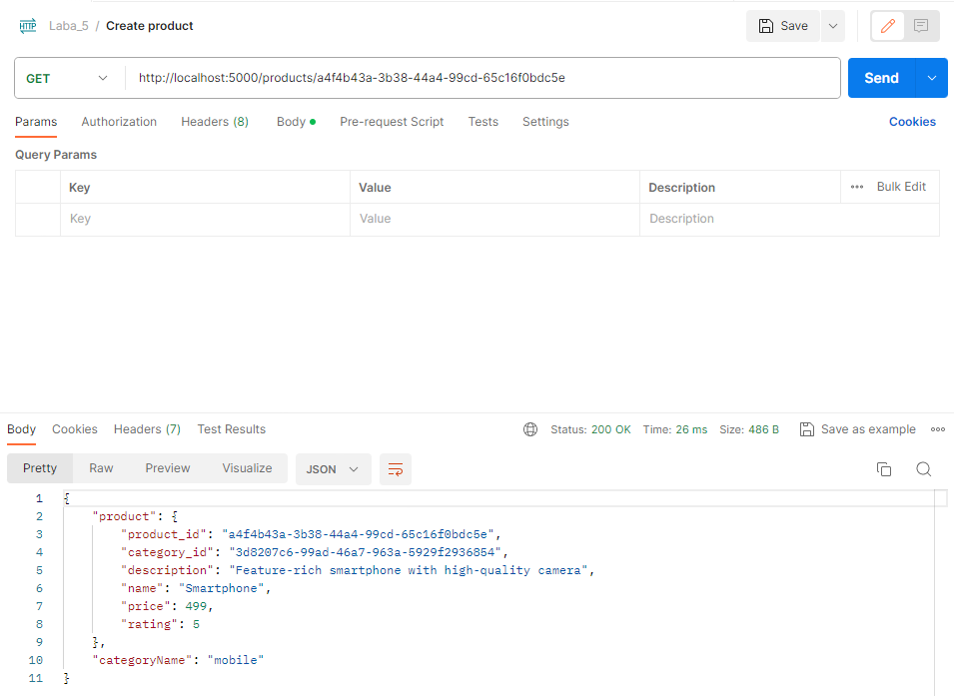

Рис. 10 – переход на страницу продукта.

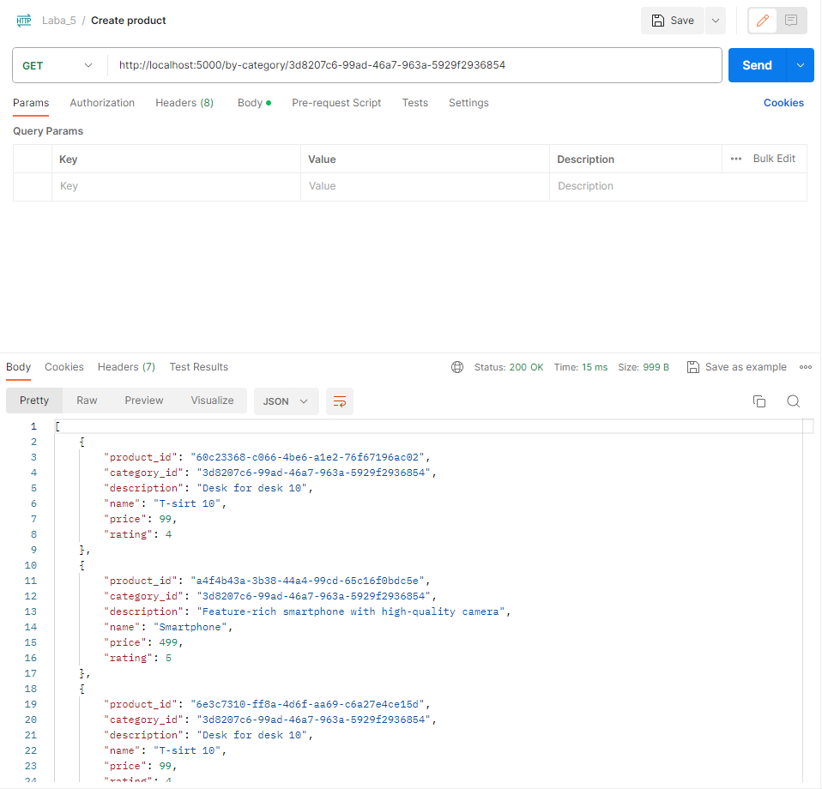

Рис. 11 – товары определенной категории товаров.

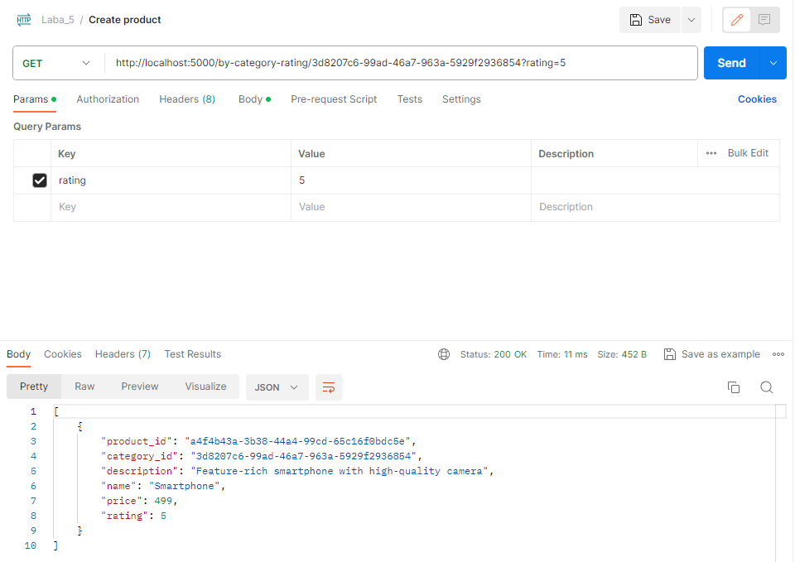

Рис. 12 – товары определённо категории и рейтинга.

**Листинг приложения**

const express = *require*('express');  
const {Client} = *require*('cassandra-driver');  
const bodyParser = *require*('body-parser');  
const uuid = *require*('uuid');  
// const productRoute = require('./routes/product');  
  
const app = express();  
const PORT = 5000;  
const LINK = `http://localhost:${PORT}`;  
  
const client = new Client({  
 contactPoints: ['localhost'],  
 localDataCenter: 'datacenter1',  
 keyspace: 'eshop'  
});  
  
  
(async () => {  
 await client.connect();  
 *console*.log("Подлючение к Cossandra выполнено");  
})();  
  
const createTableUser = `  
 CREATE TABLE IF NOT EXISTS eshop.user (  
 user_id UUID PRIMARY KEY,  
 name TEXT,  
 login TEXT,  
 email TEXT,  
);`;  
  
  
const createTableProduct = `  
 CREATE TABLE IF NOT EXISTS eshop.product (  
 product_id UUID PRIMARY KEY,  
 name TEXT,  
 price INT,  
 rating INT,  
 description TEXT,  
 category_id UUID  
);`;  
  
const createTableCategory = `  
 CREATE TABLE IF NOT EXISTS eshop.category (  
 category_id UUID PRIMARY KEY,  
 name TEXT  
);`;  
  
const createTableCart = `  
 CREATE TABLE IF NOT EXISTS eshop.cart (  
 cart_id UUID PRIMARY KEY,  
 price INT,  
 user_id UUID,  
 products SET<UUID>   
);`;  
  
  
(async () => {  
  
 await client.execute(createTableUser, [], {prepare: true});  
  
 await client.execute(createTableCart, [], {prepare: true});  
  
 // await client.execute(createTableUserProduct, [], {prepare: true});  
  
 await client.execute(createTableCategory, [], {prepare: true});  
  
 await client.execute(createTableProduct, [], {prepare: true});  
  
 await client.execute('CREATE INDEX IF NOT EXISTS ON eshop.user (login)', [], {prepare: true});  
  
 await client.execute('CREATE INDEX IF NOT EXISTS ON eshop.product (name)', [], {prepare: true});  
 await client.execute('CREATE INDEX IF NOT EXISTS ON eshop.product (price)', [], {prepare: true});  
 await client.execute('CREATE INDEX IF NOT EXISTS ON eshop.product (rating)', [], {prepare: true});  
 await client.execute('CREATE INDEX IF NOT EXISTS ON eshop.product (category_id)', [], {prepare: true});  
  
 await client.execute('CREATE INDEX IF NOT EXISTS ON eshop.category (name)', [], {prepare: true});  
  
 await client.execute('CREATE INDEX IF NOT EXISTS ON eshop.cart (user_id)', [], {prepare: true});  
  
  
})();  
  
async function getCategoryByName(categoryName) {  
 try {  
 const query = 'SELECT category_id FROM eshop.category WHERE name = ?';  
 const result = await client.execute(query, [categoryName], {prepare: true});  
  
 if (result.rows.length > 0) {  
 return result.rows[0].category_id;  
 } else {  
 return null;  
 }  
 } catch (error) {  
 *console*.error('Ошибка доступа к категории:', error);  
 }  
}  
  
async function getCategoryById(categoryId) {  
 try {  
 if (categoryId === undefined || categoryId === null) {  
 return null;  
 }  
  
 const query = 'SELECT name FROM eshop.category WHERE category_id = ?';  
 const result = await client.execute(query, [categoryId], {prepare: true});  
  
 if (result.rows.length > 0) {  
 return result.rows[0].name;  
 } else {  
 return null;  
 }  
 } catch (error) {  
 *console*.error('Ошибка доступа к категории:', error);  
 return null;  
 }  
}  
  
  
app.use(bodyParser.json());  
  
app.post('/users', async (req, res) => {  
 const {name, login, email} = req.body;  
  
 if (!name || !login || !email) {  
 return res.status(400).json({error: 'Введены не все данные'});  
 }  
  
 try {  
 const userId = uuid.v4();  
  
 const query = 'INSERT INTO eshop.user (user_id, name, login, email) VALUES (?, ?, ?, ?)';  
 await client.execute(query, [userId, name, login, email], {prepare: true});  
  
 res.status(201).json({message: 'Пользователь добавлен!'});  
 } catch (error) {  
 *console*.error(error);  
 res.status(500).json({error: 'Ошибка сервера'});  
 }  
});  
  
app.get('/users', async (req, res) => {  
 try {  
 const query = 'SELECT * FROM eshop.user';  
 const result = await client.execute(query, [], {prepare: true});  
  
 res.json(result.rows);  
 } catch (error) {  
 *console*.error(error);  
 res.status(500).json({error: 'Ошибка сервера'});  
 }  
});  
  
// 1  
app.get('/users/by-login', async (req, res) => {  
 const login = req.query.login;  
  
 try {  
 const query = 'SELECT * FROM eshop.user WHERE login = ?';  
 const result = await client.execute(query, [login], {prepare: true});  
  
 res.json(result.rows);  
 } catch (error) {  
 *console*.error(error);  
 res.status(500).json({error: 'Ошибка сервера'});  
 }  
});  
  
app.get('/users/:userId', async (req, res) => {  
 const userId = req.params.userId;  
  
 try {  
 const query = 'SELECT * FROM eshop.user WHERE user_id = ?';  
 const result = await client.execute(query, [userId], {prepare: true});  
  
 if (result.rows.length > 0) {  
 res.json(result.rows[0]);  
 } else {  
 res.status(404).json({error: 'Пользователь не найден'});  
 }  
 } catch (error) {  
 *console*.error(error);  
 res.status(500).json({error: 'Ошибка сервера'});  
 }  
});  
  
app.post('/categories', async (req, res) => {  
 const {name} = req.body;  
  
 if (!name) {  
 return res.status(400).json({error: 'Заполните все данные'});  
 }  
  
 try {  
 const categoryId = uuid.v4();  
 const query = 'INSERT INTO eshop.category (category_id, name) VALUES (?, ?)';  
 await client.execute(query, [categoryId, name], {prepare: true});  
  
 res.status(201).json({message: 'категория создана'});  
 } catch (error) {  
 *console*.error('Ошибка создания категории', error);  
 res.status(500).json({error: 'Ошибка сервера'});  
 }  
});  
  
app.get('/categories', async (req, res) => {  
  
 try {  
 const getCategoryQuery = 'SELECT * FROM eshop.category';  
 const categoryResult = await client.execute(getCategoryQuery, [], {prepare: true});  
  
 res.json(categoryResult.rows);  
 } catch (error) {  
 *console*.error(error);  
 res.status(500).json({error: 'Ошибка сервера'});  
 }  
});  
  
app.post('/products', async (req, res) => {  
 const {name, price, rating, description, category} = req.body;  
  
 if (!name || !price || !rating || !description || !category) {  
 return res.status(400).json({error: 'Введите все данные'});  
 }  
  
 try {  
 const productId = uuid.v4();  
  
 const categoryId = await getCategoryByName(category);  
  
 if (!categoryId) {  
 return res.status(400).json({error: 'Нет такой категории'});  
 }  
  
 const query = 'INSERT INTO eshop.product (product_id, name, price, rating, description, category_id) VALUES (?, ?, ?, ?, ?, ?)';  
 await client.execute(query, [productId, name, price, rating, description, categoryId], {prepare: true});  
  
 res.status(201).json({message: 'Продукт успешно создлан'});  
 } catch (error) {  
 *console*.error('Ошибка создания продукта:', error);  
 res.status(500).json({error: 'Ошибка сервера'});  
 }  
});  
  
app.get('/products', async (req, res) => {  
 try {  
 const query = 'SELECT * FROM eshop.product';  
 const result = await client.execute(query, []);  
  
 const productsWithCategories = await *Promise*.all(  
 result.rows.map(async (product) => {  
 const categoryName = await getCategoryById(product.category_id);  
 return {...product, category: categoryName};  
 })  
 );  
  
 res.json(productsWithCategories);  
 } catch (error) {  
 *console*.error(error);  
 res.status(500).json({error: 'Ошибка сервера'});  
 }  
});  
  
app.put('/products/:productId', async (req, res) => {  
 const productId = req.params.productId;  
 const {name, price, description, rating} = req.body;  
  
 try {  
 const query = 'UPDATE eshop.product SET name = ?, price = ?, description = ?, rating = ? WHERE product_id = ?';  
 await client.execute(query, [name, price, description, rating, productId], {prepare: true});  
 res.json({message: 'Продукт обновлён!'});  
 } catch (error) {  
 *console*.error(error);  
 res.status(500).json({error: 'Ошибка сервера'});  
 }  
});  
  
app.delete('/products/:productId', async (req, res) => {  
 const productId = req.params.productId;  
 try {  
 const query = 'DELETE FROM eshop.product WHERE product_id = ?';  
 await client.execute(query, [productId], {prepare: true});  
 res.json({message: 'Продукт удалён!'});  
 } catch (error) {  
 *console*.error(error);  
 res.status(500).json({error: 'Ошибка сервера'});  
 }  
});  
  
// 3  
app.get('/products/:productId', async (req, res) => {  
 const productId = req.params.productId;  
 try {  
 const query = 'SELECT * FROM eshop.product WHERE product_id = ?';  
 const result = await client.execute(query, [productId]);  
  
 if (result.rows.length > 0) {  
 const product = result.rows[0];  
 const categoryName = await getCategoryById(product.category_id);  
 *console*.log(categoryName);  
  
 res.json({product, categoryName});  
 } else {  
 res.status(404).json({error: 'Продукт не найден'});  
 }  
 } catch (error) {  
 *console*.error(error);  
 res.status(500).json({error: 'Ошибка сервера'});  
 }  
});  
  
// 4  
app.get('/by-category/:category_id', async (req, res) => {  
 const category_id = req.params.category_id;  
 try {  
 const query = 'SELECT * FROM eshop.product WHERE category_id = ?';  
 const result = await client.execute(query, [category_id], {prepare: true});  
  
 res.json(result.rows);  
 } catch (error) {  
 *console*.error(error);  
 res.status(500).json({error: 'Ошибка сервера'});  
 }  
});  
  
  
// 5  
app.get('/by-category-rating/:category_id', async (req, res) => {  
 const category_id = req.params.category_id;  
 const rating = req.query.rating;  
  
 try {  
 const query = 'SELECT * FROM eshop.product WHERE category_id = ? AND rating = ?';  
 const result = await client.execute(query, [category_id, rating], {prepare: true});  
  
 res.json(result.rows);  
 } catch (error) {  
 *console*.error(error);  
 res.status(500).json({error: 'Ошибка сервера'});  
 }  
});  
  
  
app.post('/cart', async (req, res) => {  
 try {  
 const {price, user_id, products} = req.body;  
  
 if (!price || !user_id || !products) {  
 return res.status(400).json({error: 'Введите все данные'});  
 }  
  
 const cartId = uuid.v4();  
  
 const query = 'INSERT INTO eshop.cart (cart_id, price, user_id, products) VALUES (?, ?, ?, ?)';  
 await client.execute(query, [cartId, price, user_id, products], {prepare: true});  
  
 res.status(201).json({message: 'Корзина добавлена'});  
 } catch (error) {  
 *console*.error(error);  
 res.status(500).json({error: 'Ошибка сервера'});  
 }  
});  
  
// 2  
app.get('/cart/:user_id', async (req, res) => {  
 try {  
 const user_id = req.params.user_id;  
  
 const query = 'SELECT * FROM eshop.cart WHERE user_id = ?';  
 const result = await client.execute(query, [user_id], {prepare: true});  
  
 res.json(result.rows);  
 } catch (error) {  
 *console*.error(error);  
 res.status(500).json({error: 'Ошибка сервера'});  
 }  
});  
  
app.get('/by-price', async (req, res) => {  
 const minPrice = parseFloat(req.query.min) || 0;  
 const maxPrice = parseFloat(req.query.max) || Number.MAX_SAFE_INTEGER;  
  
 try {  
 const query = 'SELECT * FROM eshop.product WHERE price >= ? AND price <= ? ALLOW FILTERING';  
 const result = await client.execute(query, [minPrice, maxPrice], {prepare: true});  
 res.json(result.rows);  
 } catch (error) {  
 *console*.error(error);  
 res.status(500).json({error: 'Ошибка сервера'});  
 }  
});  
  
app.get('/by-rating', async (req, res) => {  
 const minRating = parseInt(req.query.min) || 0;  
 const maxRating = parseInt(req.query.max) || 5;  
  
 try {  
 const query = 'SELECT * FROM eshop.product WHERE rating >= ? AND rating <= ? ALLOW FILTERING';  
 const result = await client.execute(query, [minRating, maxRating], {prepare: true});  
 res.json(result.rows);  
 } catch (error) {  
 *console*.error(error);  
 res.status(500).json({error: 'Ошибка сервера'});  
 }  
});  
  
app.listen(PORT, (err) => {  
 err ? *console*.log(err) : *console*.log(`Приложение запущено на порту: ${PORT}. Перейдите на : ${LINK}`);  
});

# Ответы на контрольные вопросы.

1. Области применения Apache Cassandra в информационных системах:
   1. Большие данные (Big Data): Позволяет эффективно хранить и обрабатывать большие объемы данных.
   2. Интернет-магазины и электронная коммерция: Обеспечивает высокую доступность и масштабируемость для обработки транзакций.
   3. Интернет-платформы и социальные сети: Где важными являются высокая производительность и распределенная структура данных.
   4. Системы управления временными рядами: Используется для хранения и обработки данных временных рядов.
2. Ограничения Apache Cassandra в отношении согласованности данных:
   1. Eventual Consistency (Консистентность в конечном итоге): Apache Cassandra обеспечивает модель консистентности в конечном итоге, что означает, что в какой-то момент система приходит к консистентному состоянию после выполнения операций, но в промежуточный момент данные могут быть несогласованными.
   2. Несколько уровней консистентности: Cassandra позволяет выбирать между различными уровнями консистентности, но это связано с компромиссами в производительности.
3. Библиотеки для программного взаимодействия с Apache Cassandra:
   1. DataStax Java Driver: Официальный драйвер для взаимодействия с Cassandra из языка Java.
   2. Cassandra Python Driver: Драйвер для языка Python, предоставляющий интерфейс для работы с Cassandra
   3. .Node.js Driver for Apache Cassandra: Драйвер для платформы Node.js.
   4. C# DataStax Driver: Драйвер для взаимодействия с Cassandra из языка C#.
4. Настройки пространства ключей в Apache Cassandra:
   1. Strategy Class (Класс стратегии): Определяет, как данные будут распределены по узлам кластера. Например, SimpleStrategy или NetworkTopologyStrategy
   2. Replication Factor (Фактор репликации): Количество узлов, на которых будет реплицироваться каждый ключ. Определяет надежность данных

.

* 1. Компоненты ключа (Key Components): Cassandra поддерживает составные ключи, состоящие из нескольких компонентов.

1. Отличия СУБД "семейство столбцов" от других видов СУБД:
   1. Модель данных: В "семействе столбцов" данные хранятся не в виде строк, а в виде колонок, что обеспечивает эффективность при работе с широкими наборами данных.
   2. Гибкая схема: В отличие от реляционных баз данных, "семейство столбцов" позволяет добавлять новые колонки без изменения существующей схемы.
   3. Горизонтальное масштабирование: Базы данных этого типа обеспечивают легкое горизонтальное масштабирование, что делает их подходящими для обработки больших объемов данных и высоких нагрузок.

# Выводы о результатах выполнения работы.

В ходе выполнения лабораторной работы были получены навыки работы с СУБД «семейство столбцов» Apache Cassandra.